目录

2 准备 1

2.1 加入需要的c文件 1

2.2 添加头文件目录 2

3 SYS模块 4

3.1 延时time个毫秒 4

3.2 初始化IO 4

4 USART模块 4

4.1 printf功能 4

4.2 scanf()功能 5

4.3 自动中断读写BUF（需要打开EA总开关） 5

4.4 实例 5

5 ADC模块 5

5.1 初始化 5

5.2 获取ADC转换值 6

6 LCD1602模块 6

6.1 硬件连接，IO分配设置位于LCD1602.h 6

6.2 初始化 6

6.3 打印信息至LCD 6

7 PWM模块 6

7.1 初始化 7

7.2 开启通道 7

7.3 设置占空比 7

7.4 接口重映射 7

8 LCD12864模块 7

8.1 初始化 8

8.2 打印信息到屏幕 8

8.3 使用底层写字符函数 8

# 准备

适用于stc15系列，使用时请将c文件加入KEIL，并引入相应头文件目录！

## 加入需要的c文件

双击 Source Group 1

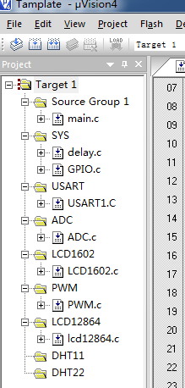

双击所需c文件

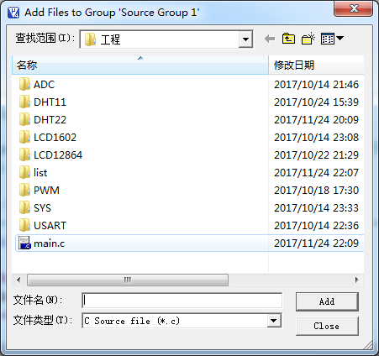

## 添加头文件目录

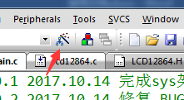

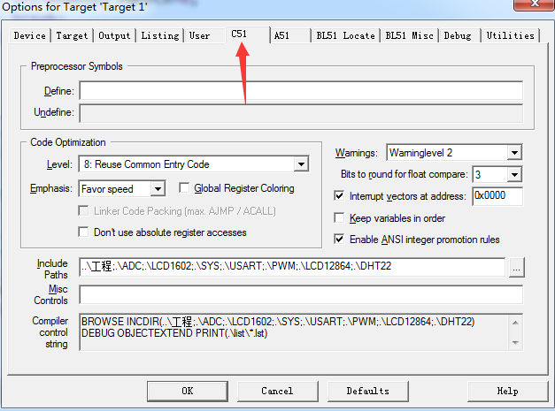

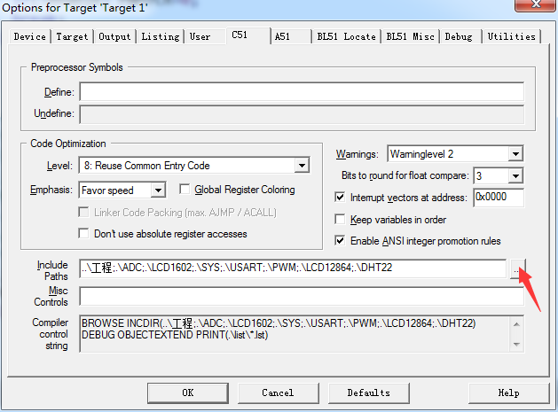

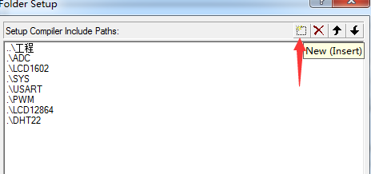

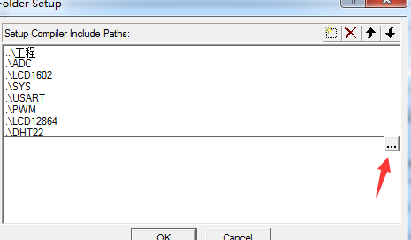

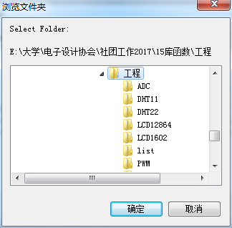

寻找刚才C文件所在目录，添加即可。

下再程序注意：KEIL生成的二进制文件位于list文件夹

首次打开工程因无list文件夹会出现一个警告，忽略即可。第二次即无。

# SYS模块

提供基础延时函数和GPIO初始化。

## 延时time个毫秒

delay_ms(time);*//time为unsigned int型*

## 初始化IO

GPIO_INIT();*//所有GPIO配置为准双向*

# USART模块

默认配置串口1,P30_P31,使用定时器2 默认波特率115200,格式8,1

功能：

## printf功能

已配置好，可使用c语言printf()标准函数将信息打印到串口

例如：

printf("hello world**\n**");

## scanf()功能

使用c标准库函数来向单片机发送命令

注意：stc isp 内串口对此实验显示可能不正确，字符串以\n判定结束

scanf("%4s %d",name,&age);

## 自动中断读写BUF（需要打开EA总开关）

TX1_Buffer //发送缓冲数组

RX1_Buffer//接收缓冲数组

## 实例

void usart_demo(){

int age=0;

unsigned char name[5]={"name"};

printf("name age**\n**");

scanf("%4s %d",name,&age);

printf("name:%sage:%d**\n**",name,age);

}

# ADC模块

内部ADC驱动

## 初始化

调用ADC_config(ADC_IO);//ADC基础配置，准备ADC_IO口

参数ADC_IO:

#define ADC_P10 0x01 *//IO引脚 P1.0*

#define ADC_P11 0x02 *//IO引脚 P1.1*

#define ADC_P12 0x04 *//IO引脚 P1.2*

#define ADC_P13 0x08 *//IO引脚 P1.3*

#define ADC_P14 0x10 *//IO引脚 P1.4*

#define ADC_P15 0x20 *//IO引脚 P1.5*

#define ADC_P16 0x40 *//IO引脚 P1.6*

#define ADC_P17 0x80 *//IO引脚 P1.7*

#define ADC_P1_All 0xFF *//IO所有引脚*

## 获取ADC转换值

结果为10位，int类型 1~1024

Get_ADC10bitResult(u8 channel); *//channel = 0~7*

参数channel：0~7分别对应通道P1.0-P1.7

## 实例

unsigned int result=0;

ADC_config(ADC_P10);*//初始化P10为ADC通道*

result=Get_ADC10bitResult(0);*//获取P10通道ADC值*

printf("ADC:%d**\n**",result);

# LCD1602模块

1602驱动

## 硬件连接，IO分配设置位于LCD1602.h

## 初始化

函数：LCD1602_init();

LCD1602_init();

## 打印信息至LCD

本模块提供print_lcd()函数，使用方法与printf()完全相同,例如：

print_lcd ("1+1=%d",(int)2);

# PWM模块

6路PWM控制器驱动

## 初始化

PWM_INIT(DUTY);

初始化PWM周期，DUTY取值1-32767 最大周期即为32767/(主频/16)秒

## 开启通道

PWM_CHN_ENABLE(CHN)

初始化PWM通道

CHN取值1-6

对应IO:

通道1：P3.7

通道2：P2.1

通道3：P2.2

通道4：P2.3

通道5：P1.6

通道6：P1.7

## 设置占空比

PWM_set_ratio(duty,chn);

duty 取值1-PWM周期，duty应==占空比* PWM周期

chn 1-6

## 接口重映射

PWM_port_remap(unsigned char chn, bit enable)

Chn 通道号

Enabe 1:使能0：否

# LCD12864模块

提供LCD12864核心驱动和显示函数

注意：中文个别字符有乱码BUG，系KEIL编译器导致，可尽量多用英文或安装补丁

## 初始化

调用init_LCD12864()函数，IO分配设置位于LCD12864.h

## 打印信息到屏幕

使用高级函数print_lcd12864(char* fmt ,...)；

使用语法与printf（）相同

例如：print_lcd12864(“1+1=%d\n”,(int)2);

## 使用底层写字符函数

也可使用底层写字符函数

void disp_string_LCD12864(unsigned char x,unsigned char y,unsigned char *s);

功能：显示一个字符串s到液晶 x：第x行，y：第y列，从第X行第Y列开始写

## 实例

unsigned int adder=0;

init_LCD12864();*//初始化LCD*

print_lcd12864("1+1=%d**\n**",(int)2);*//显示数字2*

*//下面体现这钟的优势，写一个秒表，每秒加1*

**while**(1){

adder++;

print_lcd12864("adder:%d**\n**",adder);

delay_ms(1000);

}